[“送引用”，给熟悉 “引用磁铁”！Frontiers in Chemistry论文被撤稿，作者署名和伦理违规，作者未回应](https://mp.weixin.qq.com/s?__biz=MzIxMDEwNDU1OA==&mid=2647882173&idx=1&sn=f40d7fdc1d1e76953ea2f5b7c86a4a00&chksm=8ebeff4cc928c5522b785972f89e0e8bf4b27f7d3352056bfafc2ba9a790bc98ea5c533e0b61&scene=126&sessionid=1742490067)

原创  sleuth[Pubpeer](javascript:void(0);)2025-03-17 13:13:33新加坡

 **提示**：**欢迎点击上方「Pubpeer」↑关注我们！**

编者按

**最新、最快、最真实的科研匿名评价论文报道；关注高校院所科研生态，欢迎提供新闻线索。联系邮箱：Pubpeer@qq.com**



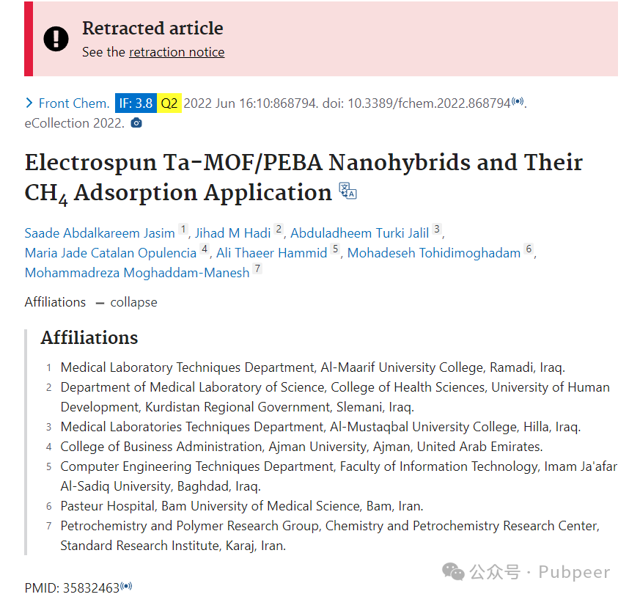

2022 年 6 月 16 日，发表在《Frontiers in Chemistry》（影响因子 IF: 3.8Q2）上的一篇研究论文，题为 “Electrospun Ta - MOF/PEBA Nanohybrids and Their CH4 Adsorption Application” ，作者包括 Saade Abdalkareem Jasim 等来自伊拉克、阿联酋、伊朗等多地研究机构的人员。该研究聚焦于电纺 Ta - MOF/PEBA 纳米杂化物及其在甲烷吸附方面的应用 。

然而，在 2023 年 8 月 29 日，该文章被接收撤稿，并于 9 月 4 日正式发布撤稿通知。撤稿原因是文章发表后，有人对作者贡献提出质疑。经过《Frontiers in Chemistry》按照其政策进行调查，证实文章严重违反了作者署名政策和出版伦理，所以予以撤稿。此次撤稿由《Frontiers in Chemistry》的主编以及 Frontiers 的首席执行编辑批准，不过文章作者尚未对撤稿相关通信作出回应 。

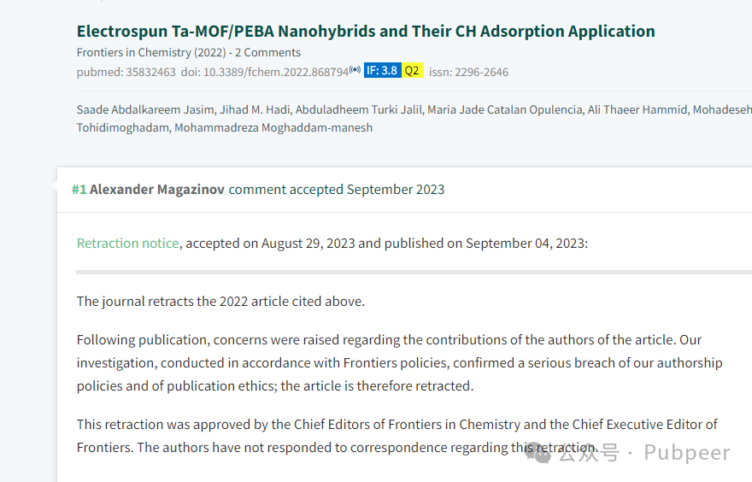

此外，网友 “Hoya camphorifolia” 指出文章存在引用问题，文中引用了多篇不同领域的文献，如医学、工程和环境领域，像 Zhou 等人（2021）、Hu 等人（2022）、Li 等人（2022）等的研究成果，以及在描述样品形态时引用 Bai 等人（2021a、2021b）、Wang 等人（2021）的研究，疑似存在将引用作为 “送引用” 给熟悉的 “引用磁铁” 的情况 。

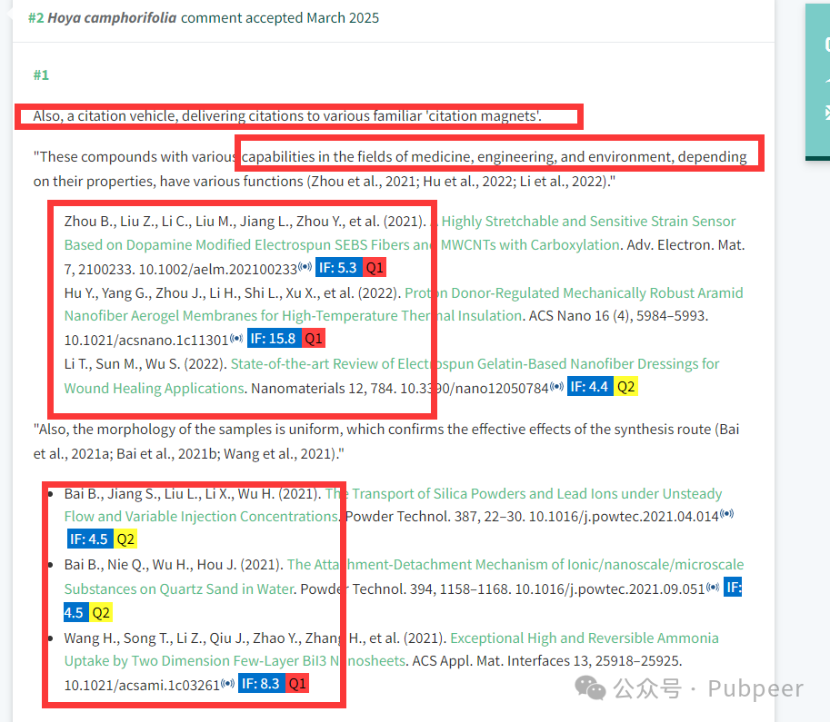

https://pubpeer.com/publications/BEF84D2F00E12D340C1B1D1661C8E9#2

https://pubmed.ncbi.nlm.nih.gov/35832463/

来源：公众号pubpeer原创，文章涉及作者姓名都为音译名字；转载贴子请注明出处，若没注明pubpeer公众号出处，构成侵权。





声明：转载此文是出于传递更多信息之目的。若有来源标注错误或侵犯了您的合法权益，请作者持权属证明与本网联系，我们将及时更正、删除，谢谢

**Pubpeer，专注科研工作者。关注请长按上方二维码。投稿、合作、转载授权事宜请联系本号，回复2025，微信ID：BikElisabeth  或邮箱：Pubpeer@qq.com**